目 录
编制依据及原则 1
1、编制依据 1
2、编制原则 1
第一章 工程概况 1
一、工程概述 1
二、气候条件 1
第二章 承台钢套箱围堰及承台模板施工工艺 4
一、概述 4
二、工艺流程简图 4
三、施工工艺 5
第三章 承台施工工艺 8
一、工程概况 8
二、机械设备、人员配备及工艺流程 8
三、承台钢筋施工 10
四、承台混凝土施工 11
五、大体积承台混凝土温控措施 13
第五章 质量保证措施 17
一、组织机构 17
二、承台施工质量管理 17
三、承台施工质量保证措施 17
第六章 施工安全措施 19
一、安全注意事项 19
二、机械设备安全管理 19
三、海上安全措施 20
四、海上安全事故应急预案 20
五、海上突发事故救助体系 20
六、龙卷风、汛情、雾等气象性灾害应急预案 21
第六章 文明施工和环境保护措施 22
一、文明施工管理机构 22
二、材料、机具管理 22
三、散体物料的管理 22
四、文明施工的宣传和监督 22
五、环境保护 23
第七章 东通边墩承台施工验算 24
一、概述 24
二、计算依据 24
三、计算结果 24
四、围堰套箱计算书 24
五、承台模板计算书 27
六、封底砼验算 30

编制依据及原则

1、编制依据
（1）《舟山大陆连岛工程金塘大桥I合同施工招标文件（项目专用本）》
（2）《舟山大陆连岛工程金塘大桥I合同施工招标文件参考资料》
（3）舟山大陆连岛工程金塘大桥施工图设计 第二卷-第一合同段《第二册 东通航孔桥》
（4）《舟山大陆连岛工程金塘大桥施工图设计阶段 工程地质勘察报告》（第I合同段）
（5）《JTG F80/1-2004 公路工程质量检验评定标准》；

2、编制原则
（1）承台施工采用钢套箱围堰施工。
（2）承台施工时起重设备主要为50T履带吊。
（3）围堰施工完毕后，浇注C30封底混凝土，封底砼设计厚度2m，承台砼4m高分两次浇注，第一次1m，第二次3m。施工通过采用冷却管等措施做为温控措施。
（5）1座边墩承台C40海工混凝土总方量1436m³，B4承台采用设置在B3平台上的海上拌和楼供应；B1承台由岸上拌和楼供应。

第一章 工程概况

一、工程概述
东通航孔桥（K29+955～K30+415m、B1～B4墩）全长460m，桥型为122＋216＋122m连续刚构，下部结构承台为整体式六角形承台，承台尺寸27.35m×14m×4m，承台顶标高+3.5m，承台底标高-0.5m。
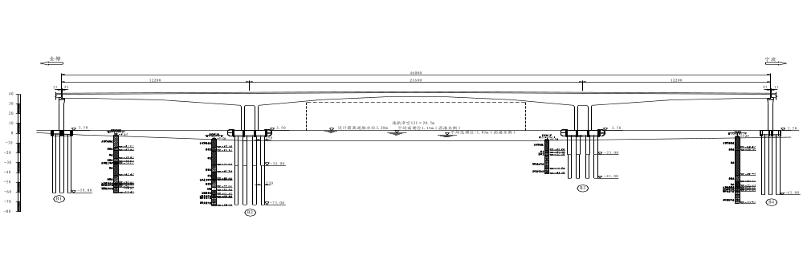
图1 东通航孔桥桥型布置图

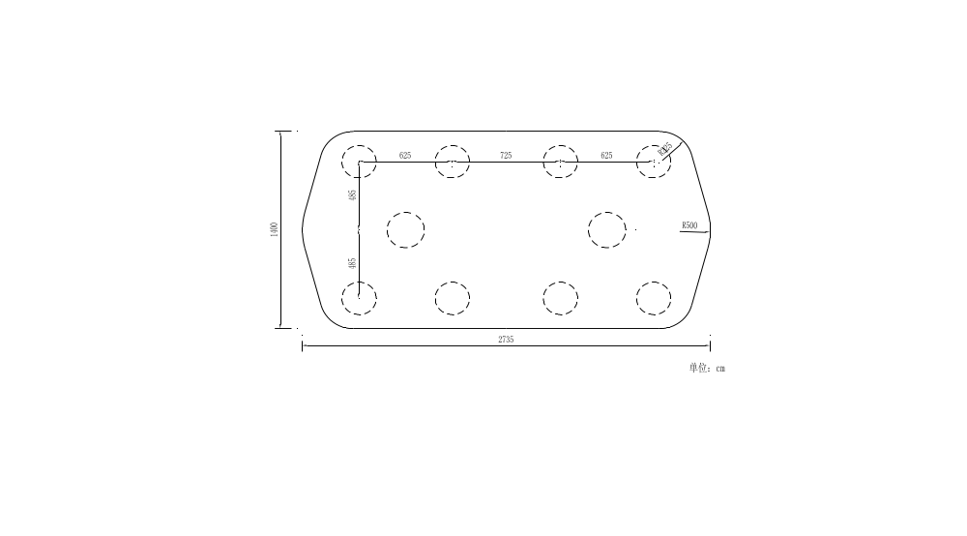
图2 边墩承台及桩位布置图

二、气候条件

1、波浪特征
桥址区水域出现的大浪主要为风浪，一般由台风及秋冬季寒潮大风引起，主要出现在每年的8～12月。
各点位不同重现期波要素 表1
站号 | 重现期（年） | H_{1/3}（m） | H_{1%}（m） | T（s） | L（m）
1＃ | 100 | 3.56 | 5.16 | 7.34 | 80.94
1＃ | 50 | 3.41 | 4.95 | 7.02 | 74.75
1＃ | 20 | 3.18 | 4.62 | 6.57 | 66.19

2、水流特征
桥址区潮流一般以不正规半日潮流为主，潮流运动形式大多为往复流。潮位参数如下表：

水文测点20年重现期涨、落垂线平均最大流速 单位(m/s) 表2
重现期（年） | 垂线平均最大流速 | 桥断面垂线号
重现期（年） | 垂线平均最大流速 | 1# | 2# | 3# | 4# | 5# | 6# | 7# | 8#
20 | 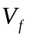 | 2.19 | 2.20 | 2.44 | 2.39 | 2.45 | 2.29 | 1.90 | 2.15
20 | 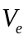 | 2.83 | 2.57 | 2.60 | 2.46 | 2.87 | 2.29 | 2.18 | 2.22

3、潮汐特征
桥址区的潮汐类型为不正规半日潮，潮位参数如下表：
桥位区潮位特征值成果 表3
_{项目} _{验潮站} |  | 沥港（东侧） | 懈浦南（西侧） | 镇海
潮位(m) | 最高潮位 | 1.89 | 1.67 | 3.28
潮位(m) | 最低潮位 | -1.77 | -1.76 | -2.21
潮位(m) | 平均高潮位 | 1.14 | 1.02 | 1.14
潮位(m) | 平均低潮位 | -1.05 | -0.98 | -0.75
不同重现期极值高低水位分析成果如下：
设计水位计算成果 单位（m） 表4
项 目 | 重现期（a）
项 目 | 20 | 50 | 100 | 300
设计年极值高水位 | 3.32 | 3.62 | 3.87 | 4.33
设计年极值低水位 | -2.21 | -2.31 | -2.38 | -2.53

4、气候
本工程东临东海，西靠大陆，位于北亚热带，属东亚季风气候区，受冬夏季风影响，全年四季分明，气候温和湿润，降水充沛。本区冬季盛行西北风，寒冷干燥；
夏季盛行东南风，温高湿润。春、秋两季因冬夏冷暖气团交替，时冷时热，天气多变。冬季季风及夏秋季台风对施工影响较大，年平均台风影响次数3.9次。

第二章 承台钢套箱围堰及承台模板施工工艺

一、概述
围堰采用8mm面板，竖向肋为14工字钢，间距60cm，高8m，围堰底标高-5m，顶标高+3m。围堰设两道圈梁，都为双拼45a工字钢。底层圈梁设φ600δ8mm钢管内撑，上层圈梁通过吊带与平台钢管桩固定。
围堰都通过履带吊分块拼装，5t倒链整体下放。
围堰安装完后，抽水，浇筑封底混凝土。
承台模板环向分为12块，竖向分为2层，每层2m高。模板竖肋为8号槽钢，环向围箍为双拼20号槽钢，面板为6mm板。

二、工艺流程简图
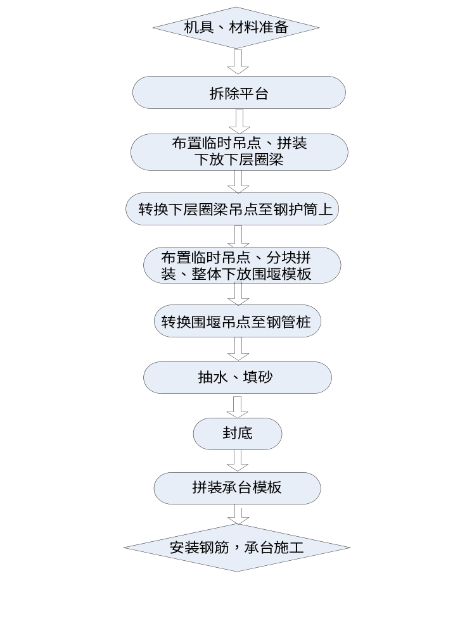

三、施工工艺

1、拆除平台
承台施工必须拆除钻孔区平台。履带吊逐跨拆除面板、25工字钢、HM488分配梁和贝雷承重梁，拆除后平台布置图如下：
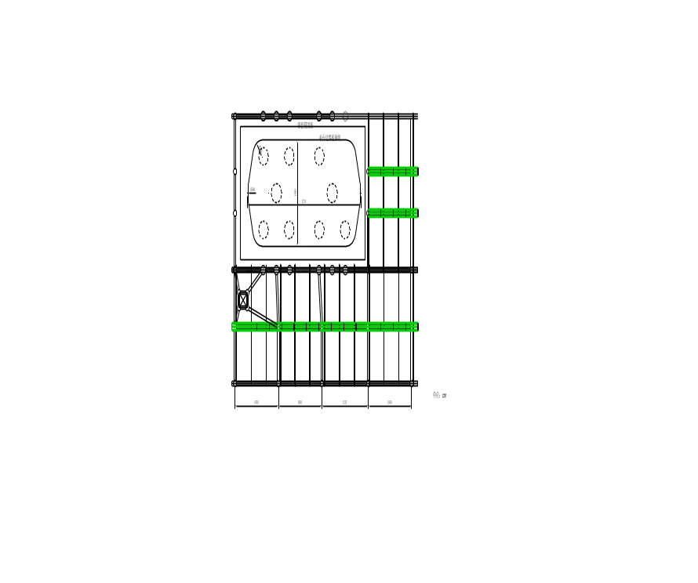
平台拆除后布置图

2、安装底层圈梁及内撑系统
底层双拼45a工字钢圈梁分段，最大分段长度约12m，重量约2t。利用履带吊拼装，底部圈梁设内撑钢管，内撑钢管为φ600δ8mm钢管，用吊机吊装与圈梁焊接。内撑焊接后将吊点转换至内撑上，用手拉葫芦下放底层圈梁到位。到位后与钢护筒联系固定以做为下放围堰侧板导向。

3、安装围堰侧板及整体下放
起吊设备为履带吊，吊机吊放到位后，通过5t倒链把模板悬吊在悬挂梁上，依次拼装各分块侧板，侧板法兰间设置10mm橡胶皮，模板间拼接一定要平整、密实，防止渗漏水，侧板安装时底标高为－1.5m。侧板整体拼装完成后，用32个倒链整体下放侧板至-5m，下放过程注意同步，使各点受力均匀。
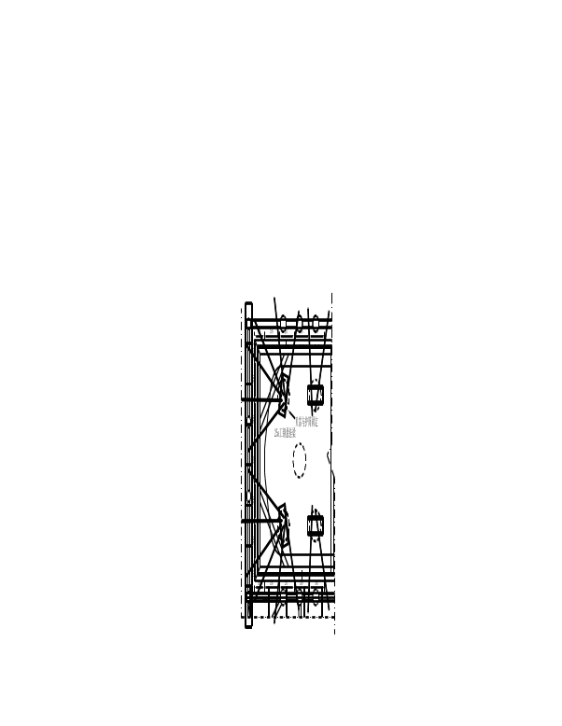
围堰下放示意图

4、抽水、填砂
下放完毕后，开始抽水，围堰抽水过程应观测侧板及内撑系统注意变形。局部漏水，可根据情况以板条、棉絮、麻绒等嵌塞，或由潜水员在外堵塞。
清理好基底后填砂。填砂采用海上砂料输送船直接填筑，砂船填不到的范围，利用履带吊吊装砂斗填筑。
在填筑砂时，采用振动棒辅助密实和铺平砂堆。

6、封底
浇筑封底砼，控制混凝土面标高在-0.5m，注意振捣时振动棒不能插入过深以免封底砼与底部的砂混在一起，护筒上焊接锚固钢筋增加封底砼与护筒粘结力。

7、模板制安
承台尺寸承台尺寸27.35m×14m×4m，承台顶标高+3.5m，承台底标高-0.5m，
模板采用大块定制模板，分两次安装，每层2m高。承台模板环向分为12块，模板竖肋为8号槽钢，环向围箍为双拼20号槽钢，面板为6mm板。
承台模板直接在封底砼上安装，具体模板尺寸图如下：
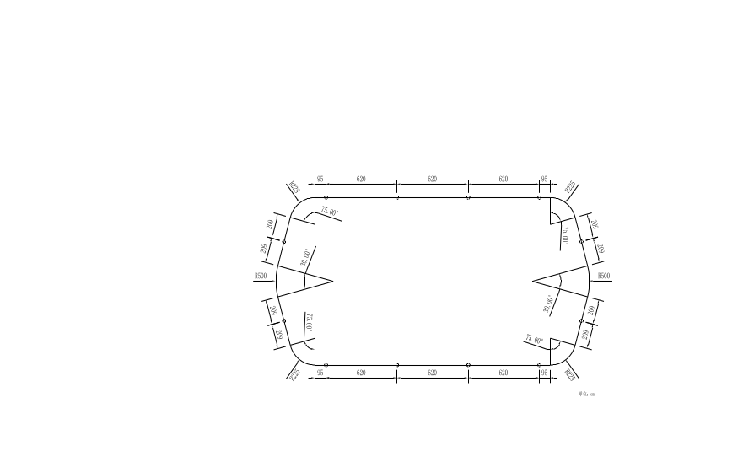
模板分块图
A、准备工作
模板组拼和安装之前必须针对边墩承台模板的施工特点，做好相关施工班组的技术交底工作。
在模板安装之前做好模板的定位基准工作，进行测量放样，放出承台中心线和承台边线位置，引测标高点。同时做好其余准备工作：
B、模板安装
模板安装严格控制轴线位置准确，调整好模板标高，保证位置准确。再吊装各分块模板下放，就位准确后用小三角木楔或薄木板调整模板垂直度并用缆风绳或临时钢、木斜撑固定。模板的安装必须做好各块模板之间的接缝处理，模板之间的小缝可用橡胶或木条或环氧树脂腻子塞严，以防漏浆而造成脱模困难。待侧模安装完毕后用垂球检查，调整模板偏差。模板安装全部完成后由测量人员复核，如果不符合要求则马上调整，直至符合为止。整个模板的安装施工过程必须按施工组织设计的安排，模板对号入座，模板安装完毕由负责施工的技术、质检及相关人员检查验收后方可进行下一道工序。

第三章 承台施工工艺

一、工程概况
边墩承台尺寸承台尺寸27.35m×14m×4m，承台顶标高+3.5m，承台底标高-0.5m。承台钢筋由直径为φ32、φ28、φ25、φ22、φ16及φ12的二级螺纹钢筋组成。钢筋总重约144.15T（不包括墩柱预埋钢筋）。
C40承台混凝土总方量1436m³，分两次浇注，第一次1m，第二次3m。
下表为一个边墩承台钢筋用量表：
钢筋编号 | 规格  (mm) | 单根长（cm） | 根数 | 共长(m) | 单位重量 （kg/m） | 重量(kg) | 总重量(kg)
1 | 二级钢筋φ25 | 1456 | 414 | 6027.84 | 3.85 | 56264.6 | 144154.7
１′ | 二级钢筋φ25 | 1118.4 | 126 | 1409.184 | 3.85 | 56264.6 | 144154.7
2 | 二级钢筋φ25 | 2629 | 273 | 7177.17 | 3.85 | 56264.6 | 144154.7
3 | 二级钢筋φ32 | 2050 | 10 | 205 | 6.31 | 2333.2 | 144154.7
4 | 二级钢筋φ32 | 1647.6 | 10 | 164.76 | 6.31 | 2333.2 | 144154.7
5 | 二级钢筋φ28 | 434 | 435 | 1887.9 | 4.83 | 9118.6 | 144154.7
6 | 二级钢筋φ16 | 1432 | 23 | 329.36 | 1.58 | 1218.3 | 144154.7
6′ | 二级钢筋φ16 | 1222.2 | 6 | 73.332 | 1.58 | 1218.3 | 144154.7
7 | 二级钢筋φ16 | 2631.5 | 14 | 368.41 | 1.58 | 1218.3 | 144154.7
8 | 二级钢筋φ22 | 2050 | 40 | 820 | 2.98 | 9374.1 | 144154.7
9 | 二级钢筋φ22 | 1647.6 | 40 | 659.04 | 2.98 | 9374.1 | 144154.7
10 | 二级钢筋φ22 | 423 | 394 | 1666.62 | 2.98 | 9374.1 | 144154.7
11 | 二级钢筋φ32 | 1474 | 276 | 4068.24 | 6.31 | 62092.6 | 144154.7
11′ | 二级钢筋φ32 | 1136.4 | 84 | 954.576 | 6.31 | 62092.6 | 144154.7
12 | 二级钢筋φ32 | 2647 | 182 | 4817.54 | 6.31 | 62092.6 | 144154.7
钢筋网片 | 二级钢筋φ12 |  |  |  |  | 3753.3 | 144154.7

二、机械设备、人员配备及工艺流程

1、机械设备、人员配备
一个承台施工机械设备需求表
名称 | 型号 | 单位 | 数量 | 备注
切割机 |  | 台 | 2
电焊机 |  | 台 | 12
氧割 |  | 把 | 10
镦粗机 | GD800 | 台 | 2
套丝机 |  | 台 | 2
组合高压油泵 |  | 台 | 2

弯曲机 | GW40 | 台 | 1
卡钳 |  | 把 | 10
手拉葫芦 | 5t | 个 | 40
塔吊 | 315 | 台 | 1
履带吊 | 50t | 台 | 1
货船 |  | 艘 | 1
海供船 |  | 艘 | 1
振动棒 |  | 个 | 8
拌和楼 |  | 套 | 1
抽水泵 | 4kw | 台 | 4
泵管 |  |  | 配套
一个承台施工劳动力需求表
工种 | 数量 | 进场时间 | 备注
技术员 | 4名 | 已进场
质检员 | 1名 | 已进场
试验员 | 2名 | 已进场
安全员 | 1名 | 已进场
模板工 | 20名 | 已进场
拌和楼操作人员 | 12 | 已进场
砼浇筑工 | 15 | 已进场
钢筋工 | 30名 | 已进场
焊工 | 10名 | 已进场
配合工 | 12名 | 已进场
塔吊司机 | 2名 | 已进场
履带吊司机 | 2名 | 已进场
电工 | 2名 | 已进场
修理工 | 1名 | 已进场

2、承台分层施工工艺流程
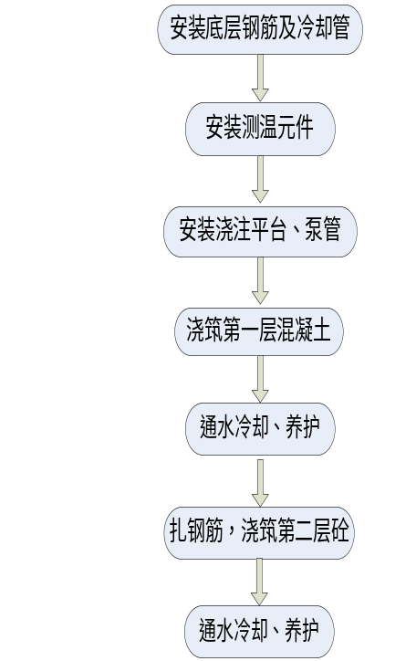
承台施工工艺流程图

三、承台钢筋施工

1、施工工艺流程
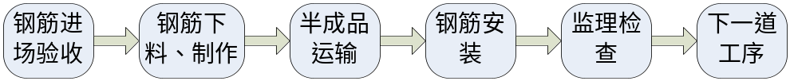
图20 承台钢筋施工工艺流程图

2、滚轧直螺纹钢筋下料、制作
等强度滚轧直螺纹接头连接技术主要是在利用油泵对钢筋端头先行加工，再利用套丝机对钢筋端头进行套丝，最后利用螺纹套筒将钢筋连接接长。钢筋的滚轧、套丝及螺纹套筒的一端套接均在加工场完成，螺纹套筒的另一端套接则利用管钳在安装现场完成，为保证钢筋连接的顺利进行，加工好的钢筋在运输及吊装过程中须加强保护，尤其是钢筋的外露螺纹及套筒的内螺纹。
① 钢筋下料
钢筋下料可用砂轮切割机或专用切割机下料。钢筋切割端面垂直于钢筋轴线，端面偏角不许超过4°，且端面不得有马蹄形。
② 钢筋滚轧、套丝
钢筋滚轧、套丝在专用钢筋螺纹套丝机上进行。丝头长度与钢筋直径相等（标
准型丝头）。在完成三个步骤后，钢筋制作已完成。完成后，应立即将其一端戴上塑料保护帽，另一端拧上同规格的连接套筒并预紧。在钢筋制作好后，应把钢筋进行分号、分类、挂牌堆放好，以备待用。
③ 接头连接
接头拼接时用管钳扳手拧紧， 拼接完成后，套筒每端不得有一扣以上的完整丝扣外露，加长型接头的外露丝扣数不受限制，但应另有明显标记，以检查进入套筒的丝头长度是否满足要求。

3、钢筋运输
钢筋在后场加工成半成品，由25t吊车或龙门吊配合平板车从加工场地运至B2墩，通过码头用货船运至B4平台，再由塔吊卸船放在B4平台上。

4、钢筋安装
由于钢筋用量较大，钢筋网格、层次较多，为保证设计钢筋能正确放置和混凝土浇筑质量，除架立钢筋外，用短钢筋头架立各层钢筋网片，做到上下层网格对齐，层间距正确，并确保钢筋的保护层厚度。
墩身预埋筋在承台混凝土浇筑前开始预埋，预埋钢筋安装必须准确定位，注意墩身预埋钢筋为环氧涂层钢筋，禁止焊接固定。

5、钢筋保护层设置
为确保钢筋保护层厚度在允许误差范围之内，必须设置好钢筋保护层。承台底面钢筋保护层采用圆柱形砼垫块每1×1m垫一个垫块；侧面采用锥形塑料垫块，每排垫块间距为1m；顶面保护层主要控制好钢筋的安装高度及砼的浇筑高度。

6、施工注意事项
1）、钢筋必须按不同的钢种、等级、牌号、规格及生产厂家分批验收、分别堆存，不得混杂。钢筋宜堆置在仓库（棚）内，露天堆放时，应垫高并加遮盖。
2）、钢筋的表面应洁净，使用前应将表面油渍、漆皮、鳞锈等清除干净；
3）、钢筋应平直，无局部弯折，成盘的钢筋和弯曲的钢筋均应调直。
4）、注意墩身钢筋预埋，预埋时保证钢筋定位准确，钢筋接头错开50％。

四、承台混凝土施工

1、混凝土的配合比设计
承台大体积混凝土的配合比应根据实际施工时所采用的砂石料、水泥、粉煤灰、矿粉及外加剂（包括阻绣剂）的性能进行交叉配合比试验，确定最佳的混凝土施工配合比。但是应遵循以下总的原则：大体积混凝土应采用低水化热水泥，并采用“双
掺”技术，即掺加粉煤灰和矿粉，降低混凝土的入仓温度等措施，以改善混凝土的性能，减小混凝土的水化热。混凝土的性能要求如下：
初凝时间：12小时；
塌落度：18～20cm；
具有良好的流动性、和易性及可泵性。

2、混凝土浇筑工艺

2.1 承台分次浇筑
分两次浇注4m厚承台混凝土，第一次1m，第二次3m。

2.2 混凝土生产供应
B4承台采用设在B3#主墩上的拌和楼供应，B1承台采用设在岸上搅拌站供应，第二次浇注量1077m³，需做好原材料供应工作。

2.3 浇筑工艺
浇注混凝土时应在承台两端同时向中部浇注，分层浇注，每层30cm。
混凝土布料、振捣，责任到人。混凝土浇筑期间，由专人检查预埋钢筋和其它预埋件的稳固情况，对松动、变形、移位等情况，及时将其复位并固定好。
混凝土浇筑完毕后，在顶部混凝土初凝前，压实抹平。

2.4 混凝土养护
混凝土浇筑到各层冷却水管标高后开始通水，采用冷却水管通水，表面洒水覆盖养生待其强度完全达到等级标准后在承台混凝土表面涂装浸渍硅烷作防腐处理。

3、承台砼浇注注意事项
1）在B4承台施工中应预埋检测砼内部温度的测温计；

2）承台砼应选用水化热低，凝结时间长，并且要适用于高性能砼的水泥；
3）细集料宜采用中砂，粗骨料宜选用质地坚硬，级配良好，针片状少，空隙率小的碎石，其岩石抗压强度宜大于100MPa或碎石压碎指标不大于10%。
4）严格按规范设计要求进行分层间的施工缝处理。
5）承台砼第二此浇注方量1077m³，需做好备料措施，B4承台浇注第二次砼时，砂石料船需在海上搅拌站旁备用加料。

五、大体积承台混凝土温控措施

1、承台砼温控施工意义
大体积砼施工之所以开裂，主要是因为砼所承受的拉应力超过了砼本身的抗拉强度。为了控制大体积砼的温度裂缝，就必须尽最大可能降低砼的温度应力。
温度裂缝产生的主要原因是由于温差较大引起的，砼结构在硬化期间水泥放出大量水化热，内部温度不断上升，使砼表面和内部温差较大，砼内部膨胀高于外部，此时砼表面将受到很大的拉应力，而砼的早期抗拉强度很低，因而出现裂缝。
如何把其控制在规范允许的范围之内，要进行有效的控制，就必须进行砼温控措施。

2、工艺说明
边墩承台属于大体积砼施工。，必须采取专门措施防止因为混凝土水化热温升而出现温度裂缝，以满足设计要求，保证大桥的长期安全使用。

2.1 承台部位大体积混凝土控制指标
① 混凝土性能参数
★ C4O 混凝土绝热温升小于42 ℃ ；
★ C40 混凝土28 天劈裂抗拉强度大于3.5MPa 。
② 混凝土温度
★ 水泥温度不得高于60 ℃ ；
★ 混凝土浇筑温度不高于20 ℃ ；
★ 两层混凝土浇筑间歇期不超过10 天；
★ 混凝土内部最高温度不宜超过56 ℃ 。
③ 冷却水
★ 冷却水流速应达到0.65m/s 以上，流量应大于45L / min ；
★ 单根冷却水管长度不超过150m；
★ 冷却水温度保持稳定，冷却水温不高于32℃ 。
④ 保温养护
★ 内外温差控制小于20 ℃ ；
★ 混凝土降温速率不宜大于3 ℃ ／d ；
★ 淋注于混凝土表面的养护水温度不低于混凝土表面温度15 ℃ ；
★ 鉴于计算结果第二层上表面安全系数偏小，终凝后上表面及时采用蓄水养护，以减少表面干缩，保持温度稳定，蓄水深度不宜少于30cm 。

2.2 混凝土原材料优选及配合比设计
为使大体积混凝土具有良好的抗侵蚀性、体积稳定性和抗裂性能，混凝土配制应遵循如下原则：
① 采用低水化热的胶凝材料体系
在实际施工中采用三组分大掺量矿物掺合料体系。
② 优选低开裂温度的配合比。
③ 选用优质聚梭酸类缓凝高效减水剂
在保持混凝土工作性的同时，可以减少硅用水量和水泥用量，降低混凝土温升，减小收缩，提高混凝土抗拉强度。
④ 掺加优质引气剂
控制硅含气量在4 ％左右，可改善混凝土和易性、均质性，提高硅变形性能和抗开裂性能力。
⑤ 选用级配良好、低热膨胀系数、低吸水率的粗集料。
优质骨料体积稳定性好，用水量小，可减小混凝土的收缩变形。
⑥ 用低流动性混凝土
在满足施工的前提下，尽可能使用坍落度相对较低的混凝土，有利于减少混凝土用水量，降低温升、减少干缩，提高抗开裂性能。

2.3 混凝土浇筑温度的控制
降低混凝土的浇筑温度对控制混凝土裂缝非常重要。相同混凝土，入模温度高的温升值要比入模温度低的大许多。在混凝土浇筑之前，可通过测量水泥、粉煤灰、砂、石、水的温度，估算浇筑温度。若浇筑温度不符合控制要求，则应采取相措施。承台混凝土施工时降低混凝土入仓温度所采用的措施有：
① 水泥使用前应充分冷却。
② 搭设遮阳棚，堆高骨料、底层取料、用水喷淋粗骨料。
③ 避免模板和新浇筑混凝土受阳光直射，入模前的模板与钢筋温度以及附近的局部气温不超过40 ℃ ，可采取仓面喷雾降温措施。
④ 当浇筑温度超过温控设计标准，粗集料遮阳洒水亦不能满足温度要求时，可采用加冰措施或采用制冷机组冷却拌和水。
⑤ 当气温高于入仓温度时，可加快运输和入仓速度，减少混凝土在运输和浇筑过程中的温度回升。混凝土输送管外用草袋遮阳：并经常洒水。
⑥ 混凝土升温阶段，为降低最高温升，可对模板及混凝土表面进行冷却，如洒水降温、避免曝晒等，但洒水水温与混凝土表面温差应不大于15℃ ，不造成冷冲击为宜。

2.4 冷却水管的埋设及控制
① 水管位置
根据混凝土内部温度分布特征及控制最高温度的要求，B4承台埋设四层冷却水管。冷却水管直径42mm，壁厚3.5mm，水平间距1.0m，垂直间距均为0.9m。具体布置详见设计图纸（S2-2-1-024）。
② 冷却水管使用及其控制
冷却水管使用前进行压水试验，防止管道漏水、阻水；
混凝土浇筑到各层冷却水管标高后开始通水。
升温时段通水流量应使流速达到0 . 65m / s 以上，形成紊流，降温时段，可通过水阀控制减缓通水，使流速减半，水流平缓，以层流状态冷却混凝土；
采用海水冷却，但冷却水管连接需采用丝扣连接，事先预通水试验，以保证没有海水泄露。
使用海水后，冷却水管采用同标号砂浆封闭前必须作相应处理，先用空压机吹出管内海水，再用淡水冲洗，排出冲洗淡水后，压浆封闭。封闭工作应在冷却完成后尽快进行。

2.5 内外温差控制
对于大体积混凝土，由于水化放热会使温度持续升高，如果气温不是过低，在升温的一段时间内应加强散热，如加大通水流量、降低通水温度等。当混凝土处于
降温阶段则要保温覆盖以降低降温速率。
承台混凝土处于海上，大气的温差易造成冷热交替循环，产生温度骤降，砼表面应采取洒水、喷洒养护剂、覆盖麻袋等养护措施。
混凝土保温充分、时间足够长，让混凝土慢慢冷却，拉应力会在混凝土内松驰掉，直到温差达到允许范围，可有效控制裂缝的产生。

2.6 养护
覆盖潮湿养护的期限不少于14 天，尽量长时间保持混凝土湿润状态。

第五章 质量保证措施

一、组织机构
本合同段工程质量管理机构由项目经理和项目总工程师负责，下设质检部、工程部、机材部和承台施工专业队，把质量管理贯彻到部门、施工员及专业队，责任明确。

二、承台施工质量管理
1、三级技术交底
开工前，编制技术交底书，层层落实三级技术交底工作，使参加施工人员领会设计意图，掌握工程施工技术标准及操作细则，明确工程质量目标。三级技术交底要有详细的技术交底书和会议记录。
2、严格执行“三检”制度
在墩身施工过程严格执行自检、交接检、复检制度：
工序间内检制度：班组质检员自检→工序交接检→工班负责人及现场技术员复检。
3、质量定期检查
每月20日为安全质量日，对墩身施工质量和质保资料等内外业进行检查、跟综、纠正，并做好记录。
4、做好质量记录、建立质量“台帐”制度
外业技术员在施工全过程将施工记录、结果和图表记录清楚，并经过复核和验算后签署齐全，做好施工日记，完善各项施工的原始记录。
内业资料管理员建立各种施工资料、技术资料及文件台帐，使施工数据有可追溯性。

三、承台施工质量保证措施
1、模板
模板统一使用同一规格的脱模剂，以求表面色泽一致。模板要具有一定的强度、刚度及稳定性。
2、钢筋安装
钢筋按设计图要求分段加工成型，接头采用套筒连接， 测量放线检查钢筋的位置，确保满足设计规范要求后。
3、混凝土浇注
钢筋、模板安装完毕，须仔细检查验收，并填写检查签证表格，测量人员测量检查模板尺寸及倾斜度，合格后方可浇注混凝土，混凝土浇注时采用分层浇注，分层振捣，控制分层厚度不大于30cm，浇筑时采用高频插入振动器振捣，承台浇注设串筒，串筒距混凝土面不超过2m高度，以防混凝土离析，施工中严格把关，避免漏振、欠振、过振，确保墩身混凝土内实外美。
4、混凝土养护、拆模
承台混凝土浇注完毕，加强砼表面覆盖和养护，待达一定强度后，方可拆模，拆模后及时用麻袋或土工布包裹，洒水养护14天。

第六章 施工安全措施

一、安全注意事项
1、必须逐级进行安全技术交底，技术交底应有书面资料或有作业指导书(或操作细则)。技术交底针对性要强，并履行签字手续，保存资料。项目部安全员负责检查落实，严格按照安全技术交底的规定要求进行作业。
2、特种作业人中包括机械工、电工、电焊工、试验员等必须进行专业培训，按规定有关主管部门考试合格后，持证上岗。特种作业上岗证必须按期复审，方能继续从事特种作业。特种作业必须严格执行特种安全技术操作规程，确保安全施工。
3、施工现场应实施机械安全管理及安装验收制度。施工机具、起重等设备，各工件须经检测合格后方可安装；投入使用前，应按规定进行验收，并办理好验收手续。经验收，确认机械状态良好，能安全运行的，才准投入使用。所有机械操作人员都必须经过培训，培训合格后持证上岗。机械操作人员要进行登记存档，按期复审。使用期间，应当指派专人负责维护、保养、保证其机械设备的完好率和使用率。
4、施工现场临时用电应按《施工现场临时用电安全技术规范》的要求进行设计、验收和检查。临时用电应落实三项技术措施：第一，防止误触带电体的措施；第二，防止漏电措施；第三，实行安全电压措施。
5、施工现场安全管理必须抓好场地设施管理，做到井然有序，状况良好，此外还应做好环保、消防、材料、卫生、设备等文明施工管理工作。
6、施工现场的安全设施主要包括安全网、围护、护拦等。各种安全防护装置都必须齐全、有效，不得擅自拆除或移动。如因施工实际需要移动时，必须经安全负责人同意，并采取相应措施方可施工。
7、施工现场除应设置安全宣传标牌外，危险地点必须悬挂按照规定的标示牌，夜间在危险位置还应设红灯示警。

二、机械设备安全管理
1、机械设备在使用和管理中，应严格执行安全操作与运转使用规程的各项安全规定。操作员熟悉机械设备性能，了解设备使用的安全规定。
2、发电站、配电室、吊机等易发生危险的施工场所，设置安全警告标志，非操作人员不得接近，防止漏电、触电等事故的发生。
3、起重设备使用时，应严格执行起重设备安全使用规定，严禁超负荷违章作业。
以上内容仅为本文档的试下载部分，为可阅读页数的一半内容。如要下载或阅读全文，请访问：https://d.book118.com/205332113340011120

